S1154007 賴宥瑋 計算機視覺作業 3

目錄

一、Create R-table 2

二、GHT 3

三、Main 4

四、Result 5

# 一、Create R-table

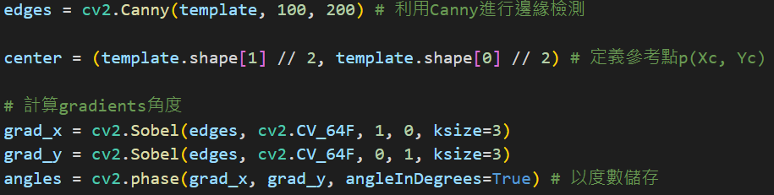1. 利用Canny做edge detection，並定義中心點為模板(Template.png)中心

2. 計算gradients角度，以度數儲存，當phi (Φ)用

3. 初始化R-table

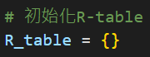

4. 遍歷所有edge points (白色) ，以Φ當key，將r跟alpha計算完後，儲存到R_table[Φ]

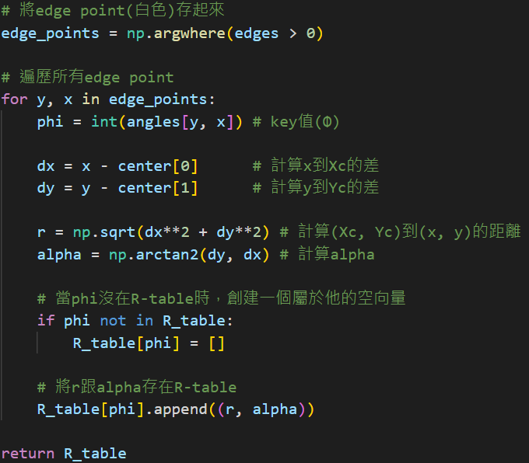

# 二、GHT

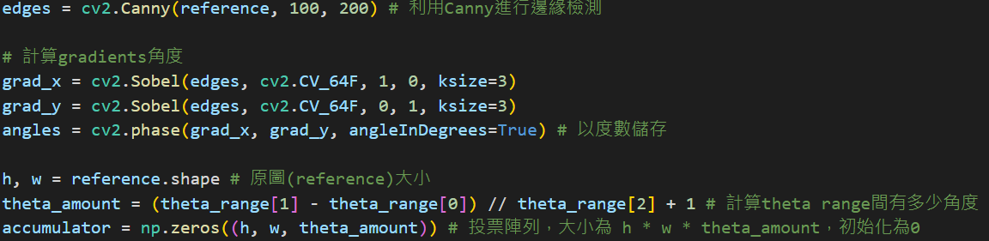1. 利用Canny做edge detection

2. 計算gradients角度



3. 計算角度區間的數量(360個)，初始化accumulator[h][w][角度區間的數量]=0



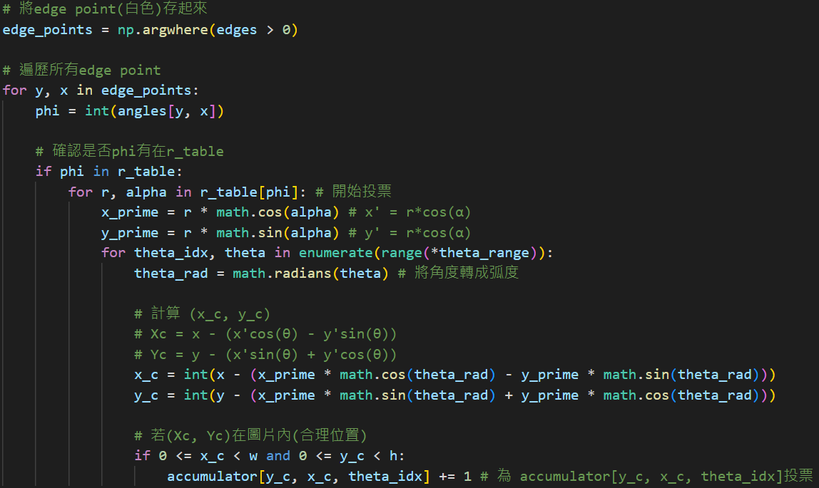4. 遍歷所有edge points (白色)，計算x’ y’後得Xc Yc(使用老師講義的公式)，為accumulator[Yc][Xc][theta]投一票

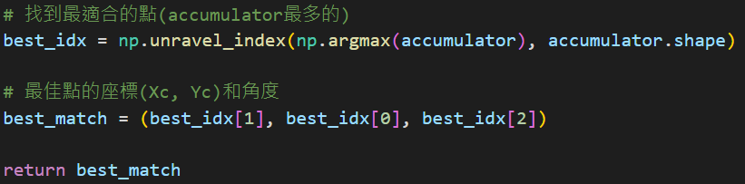5. 找到最適合的點(accumulator最多的)，並回傳最佳點的座標(Xc, Yc)和角度

# 三、Main

1. 讀取圖片和度數，度數是為了輸出而已，不會參與任何步驟

可以是任何角度

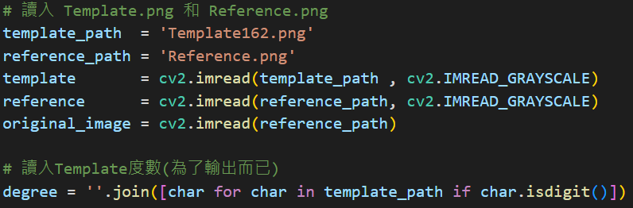

2. 建立R-table



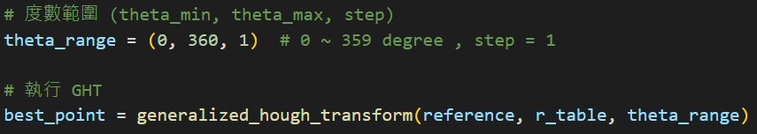3. 定義角度範圍並執行GHT(Generalized Hough Transform)

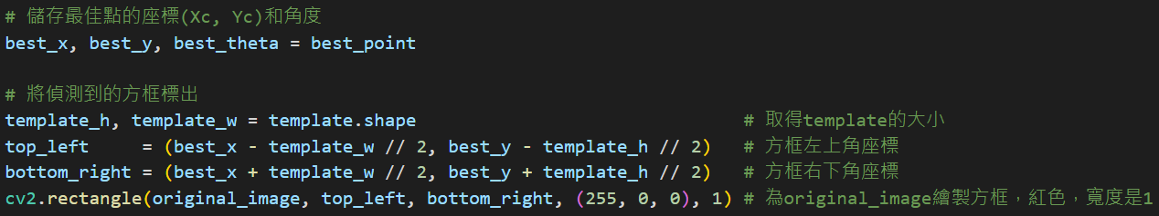4. 儲存最佳點的座標(Xc, Yc)和角度，並將偵測到的方框標出

5. 顯示結果

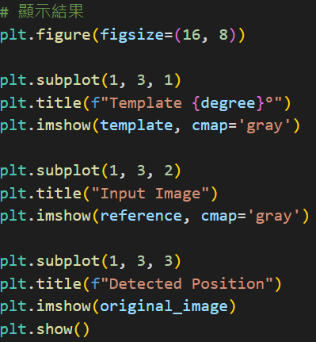

# 四、Result

每個角度都可以偵測，只舉其中幾種，程式執行需花幾分鐘

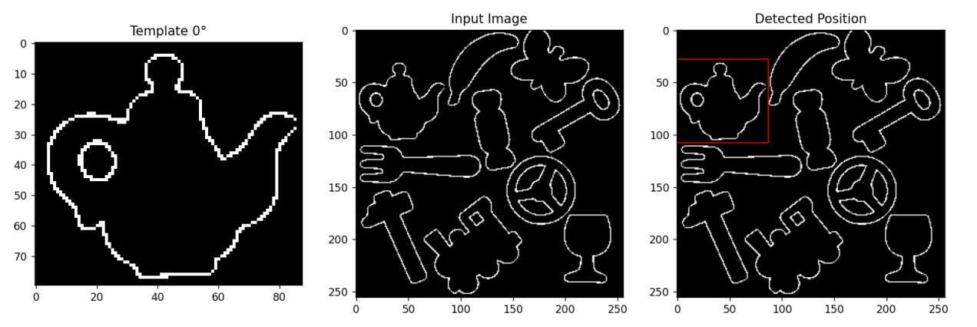

0度，未經旋轉(原圖)

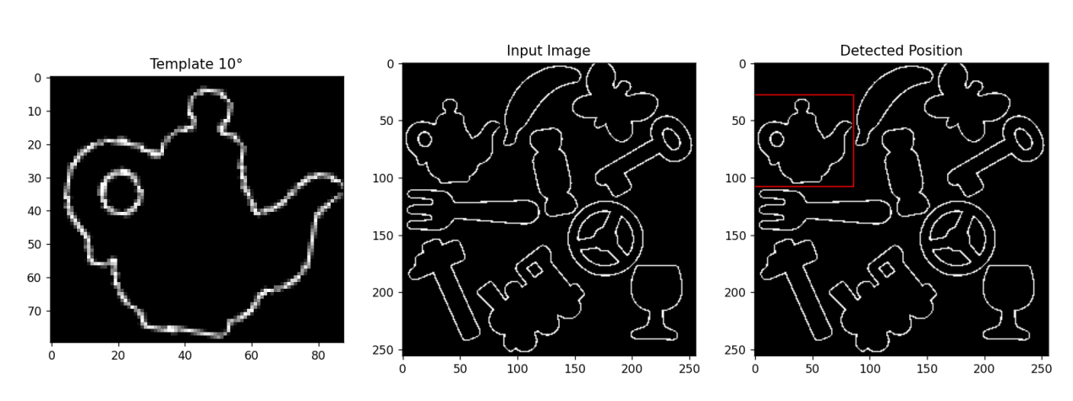

旋轉10度

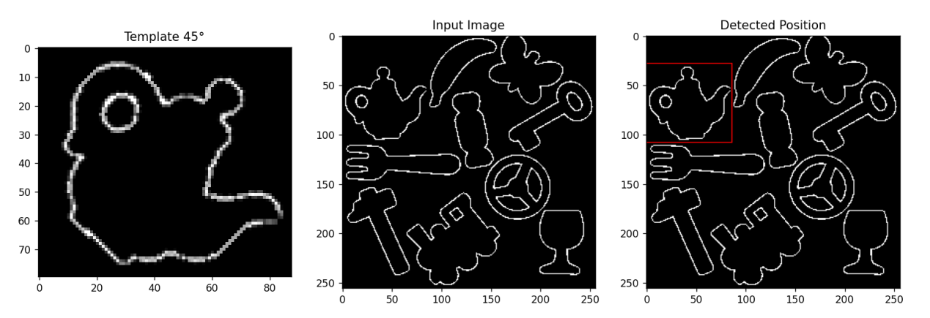

旋轉45度

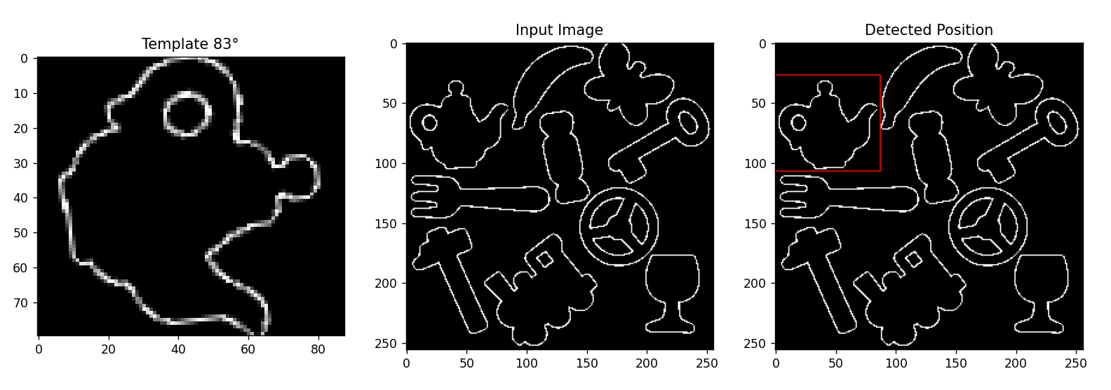

旋轉83度

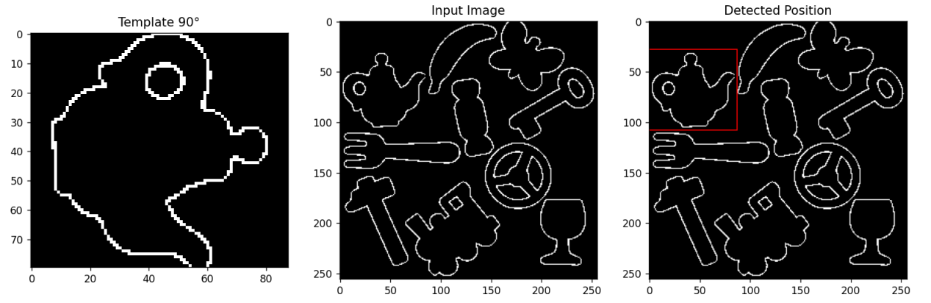

旋轉90度

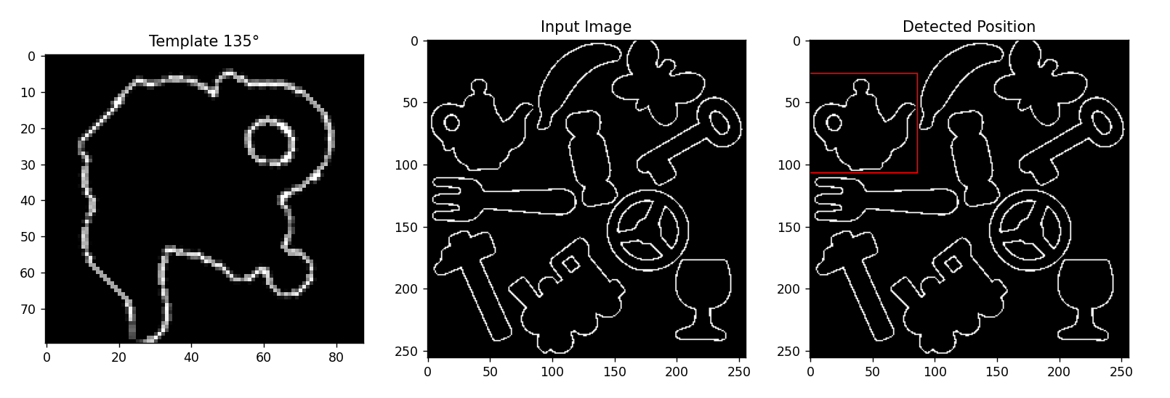

旋轉135度

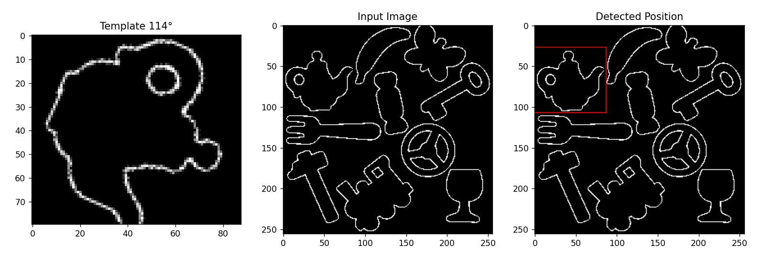

旋轉114度

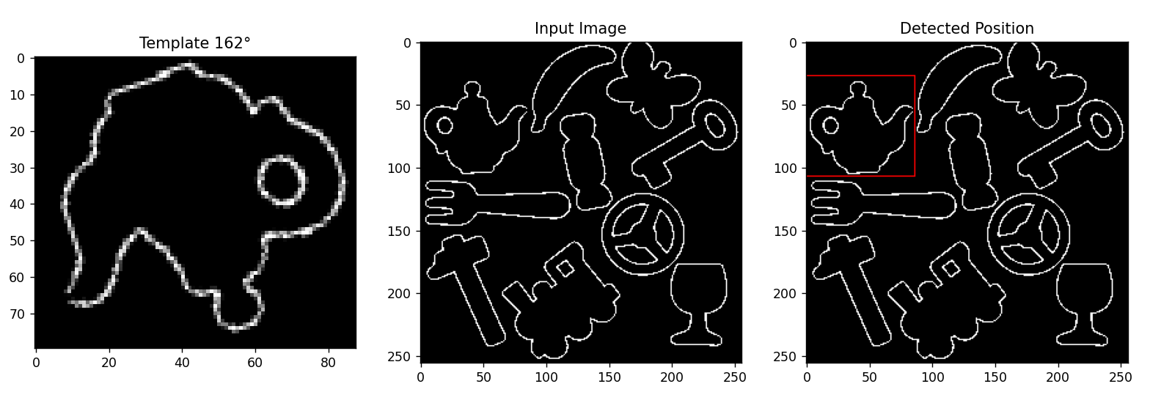

旋轉162度

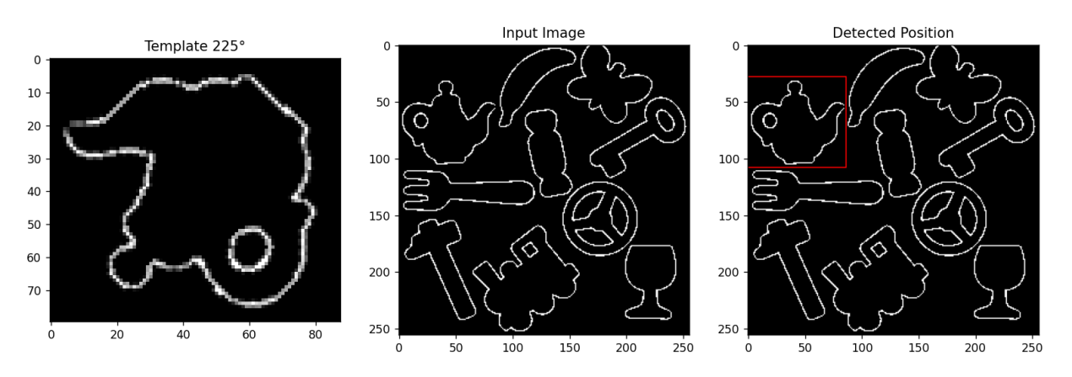

旋轉225度

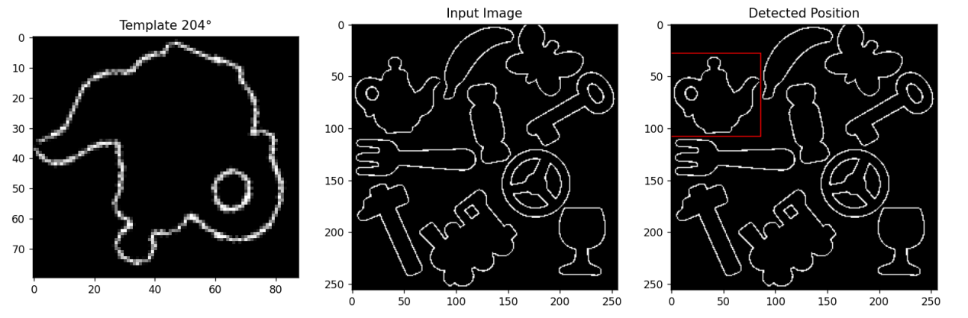

旋轉204度

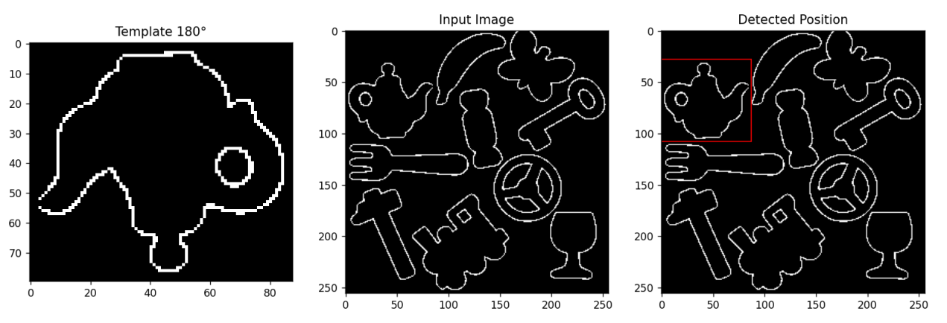

旋轉180度

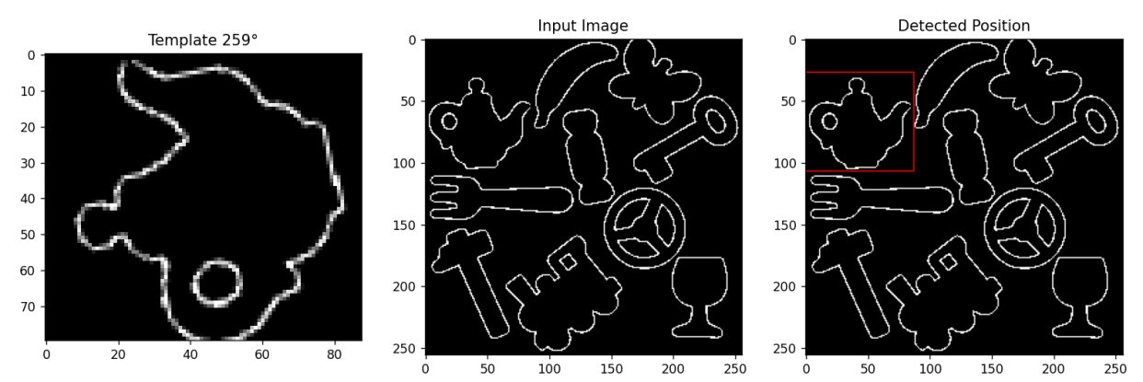

旋轉259度

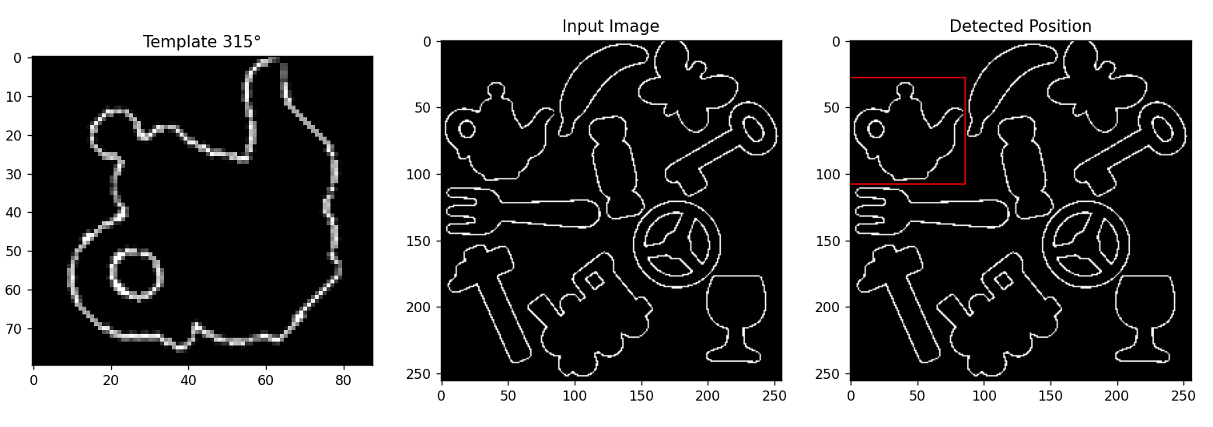

旋轉315度

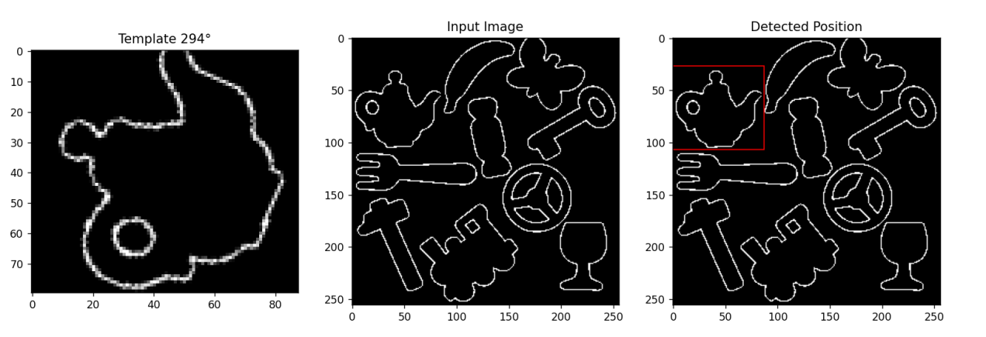

旋轉294度

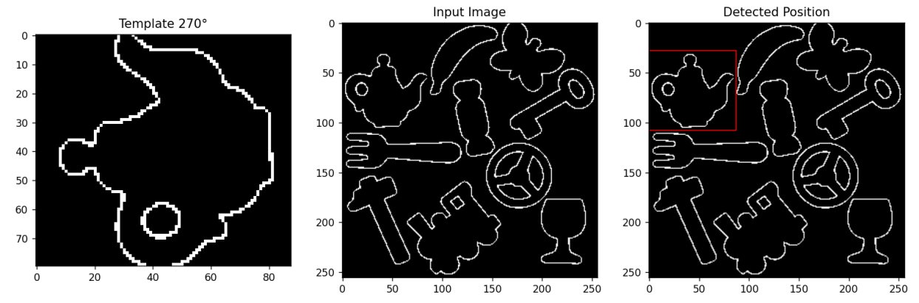

旋轉270度